用于阀门和闸板的等离子堆焊
阀门和闸板在工业领域有着广泛的应用，在控制机械和管道系统中的流体流动方面起着至关重要的作用。然而，这些部件经常面临高温、高压和腐蚀剂等具有挑战性的环境条件，导致表面磨损和腐蚀，从而影响其性能和寿命。为了解决这些问题，通常采用基于焊接的熔覆技术。
焊接熔覆是一种修复技术，涉及在部件表面沉积一层保护材料，以提供耐磨、耐腐蚀或耐高温性能。对于阀门和闸门，焊接熔覆是一种恢复其表面性能、延长使用寿命、降低维护成本并提高设备可靠性和安全性的有效方法。
等离子熔覆是一种先进的焊接方法，利用高能等离子束或电弧在阀门和闸门表面产生局部高温和高能量密度热源。该热源熔化熔覆材料，然后熔覆材料与基材融合。与传统焊接方法相比，等离子熔覆具有几个关键优势：
精确度：等离子熔覆可以精确控制和定位熔覆材料，确保修复层和基材之间优异的结合力和一致性。
最小热影响区：等离子熔覆可最大程度地减少热输入并缩小热影响区，从而最大程度地降低基材变形和冶金变化的风险。这可提高修复层的质量。
卓越的耐磨性：等离子熔覆的高熔点和快速冷却速度可形成细粒致密的修复层，具有出色的耐磨性和耐腐蚀性。这使其在恶劣的操作条件下也能持续发挥性能。
工艺适应性：等离子熔覆适用于多种材料，包括各种阀门和闸板合金，因此在不同应用中具有很高的通用性。
总之，等离子熔覆是修复和保护阀门和闸门的宝贵技术。其精度、最小的热影响区、优异的耐磨性和工艺适应性有助于延长这些工业环境中关键部件的使用寿命并提高其性能。

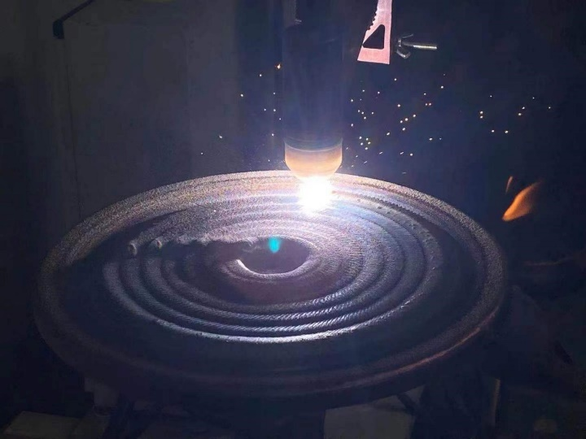 | 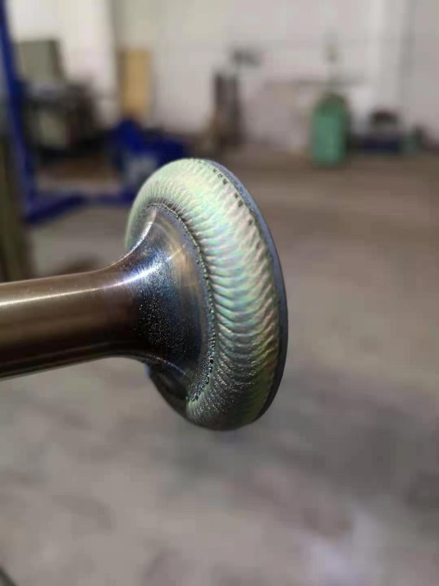

Youtube视频链接：https://www.youtube.com/watch?v=V7tKEnpYGF0

